Le Japon

**Le Koto :**

Cet instrument à cordes pincées est aussi répandu que le piano en pays nippon. Il mesure environ 1,80 m de long. Le son, qui ressemble à celui de la harpe, est élégant et apaisant.

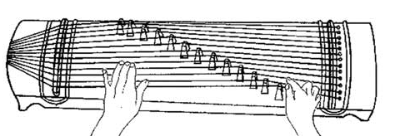



**Le shakuhachi :** Il s’agit d’une flûte japonaise en bambou.

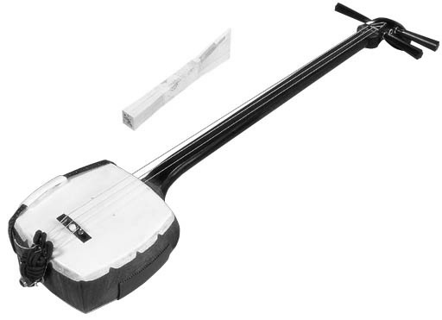

Il est utilisé avec des voix dans les chants populaires et comme instrument soliste ou d'ensemble (comme dans les orchestres de kabuki). Il devint l'instrument de prédilection des geishas.

**Le shamisen** est un instrument de musique traditionnel à cordes pincées utilisé en musique japonaise. C'est un luth à long manche à la touche lisse.

Le shamisen est un instrument d'origine chinoise qui fut introduit dans l'île d'Okinawa au milieu du XVIe siècle et utilisé dans la musique populaire.

C'est au début de la période Edo (1603-1868) qu'il fit

son apparition dans les autres îles de l'archipel japonais.

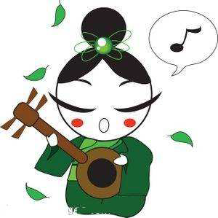

Le shamisen est un luth (de 110 cm à 140 cm) à caisse de résonance carrée traditionnellement construite en bois de santal et recouverte de peaux de chat ou de chien. Le manche est long et fin, sans frette.

Il possède trois cordes (d'où son nom, trois cordes du goût) de soie ou de nylon. À l'instar du banjo, on joue du shamisen à l'aide d'un gros plectre en ivoire ou en bois appelé bachi. On donne parfois au shamisen le nom de banjo japonais.

Nous avons écouté une chanson traditionnelle nommée « Sakura » qui signifie « La

fleur du cerisier ». Au Japon, il existe des mélodies spécifiquement consacrées à

chaque saison. Les musiques traditionnelles célèbrent la fête du nouvel an, les

prières du dragon ou les travaux des champs.

**Sakura**

|  |  |  |
| --- | --- | --- |
| **Texte original**  桜　桜 野山も里も 見渡す限り 霞か雲か 朝日に匂う 桜　桜 花ざかり 桜　桜 弥生の空は 見渡す限り 霞か雲か 匂ひぞ　出づる いざや　いざや 見に行かん | **Syllabaire Hiragana**  さくら　さくら のやま　も　さと　も みわたす　かぎり かすみ　か　くも　か あさひ　に　におう さくら　さくら はな　ざかり さくら　さくら やよい　の　そら　は みわたす　かぎり かすみ　か　くも　か におい　ぞ　いずる いざや　いざや みに　ゆかん | **Écriture latine**  **sakura sakura no-yama mo sato mo mi-watasu kagiri kasumi ka kumo ka asahi ni niou sakura sakura hana-zakari sakura sakura yayoi no sora wa mi-watasu kagiri kasumi ka kumo ka nioi no izuru iza ya iza ya mi ni yutan** |

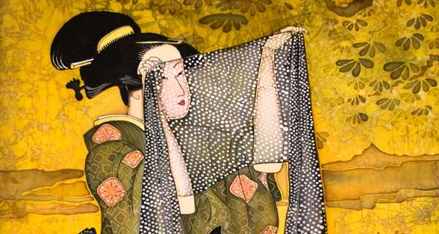**Version française**

Sakura, Sakura

Brillant vivement au soleil de mars,

Se répandant par monts et par vaux,

Fleurissant gracieusement et paisiblement

Comme le voile en soie d’un ange,

Sakura, Sakura

Comme j’aime les voir !

Sakura musique traditionnelle :

http://www.youtube.com/watch?feature=player_embedded&v=by3dHx7kLzk

Chanson au koto :

http://www.youtube.com/watch?feature=player_embedded&v=tIHnPYwAoaQ

Karaoké :

http://www.youtube.com/watch?feature=player_embedded&v=AxZsJoQUbCo